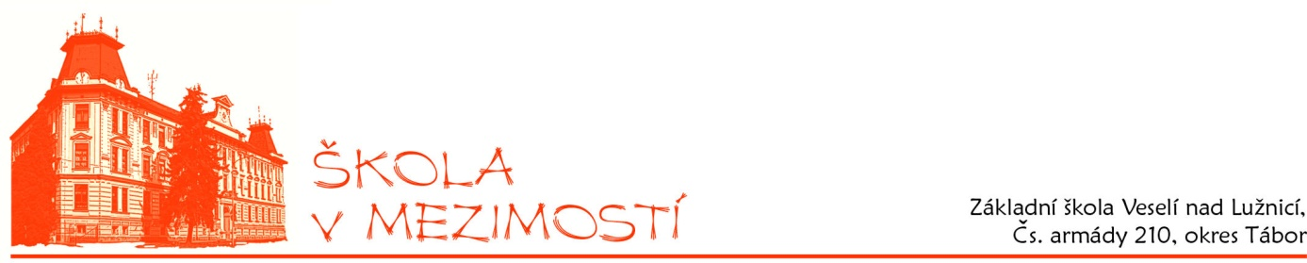

***Ž á d o s t***

*o povolení přestupu na jinou základní školu*

Jméno a příjmení dítěte:  datum narození:

***Zákonní zástupci:***

* Jméno a příjmení otce:
* Adresa trvalého pobytu:
* Jméno a příjmení matky:
* Adresa trvalého pobytu:

Žádám o povolení přestupu ze Základní školy

a přijetí mé dcery/ syna k základnímu vzdělávání do Základní školy Veselí nad Lužnicí, Čs.

armády 210, okres Tábor počínaje dnem

Ve Veselí nad Lužnicí dne:

…………………………………...

Podpis zákonného zástupce